Pestrobarevné počasí

Pohybové básničky :

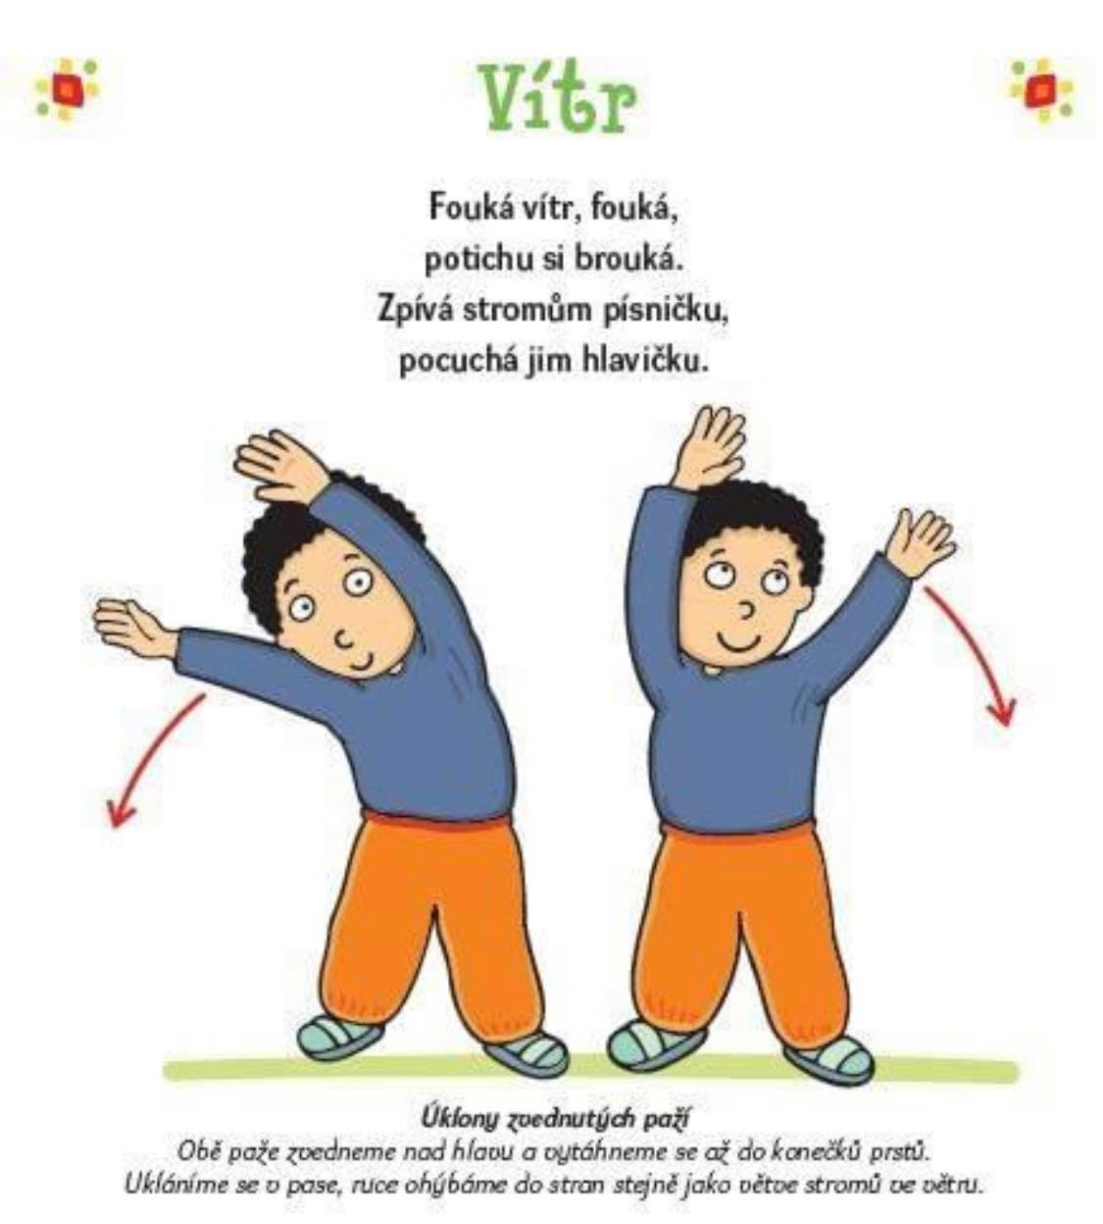

Dešťově kapičky

Dešťové kapičky dostaly nožičky. (v dřepu prsty ťukáme do podlahy)
Ťapaly po plechu, dělaly neplechu. (klekneme si a dlaněmi bušíme do podlahy)
Kocour spal v okapu, (hlavu opíráme o dlaně a předstíráme spánek)
Spadly mu na tlapu. (zlehka pleskáme přes hřbet ruky)
Jé, ten se polekal, (zvedneme hlavu a vykulíme oči)
Vyskočil a utíkal! (z dřepu vyskočíme a pak utíkáme)

Písničky:

- Zdeněk Svěrák a Jaroslav Uhlíř – Když je pěkné počasí https://www.youtube.com/watch?v=e1bX309WxV4
- Míša Růžičková - Jaro, léto, podzim, zima
https://www.youtube.com/watch?v=Mp8NO5Sy5QE
- Kočka leze dírou
https://www.youtube.com/watch?v=NhpuRtHNNNQ

- Dětská jóga – O počasí
https://www.youtube.com/watch?v=YfGjCdbk93c

Pohádky

- Pohádka – Teo a roční období
https://www.youtube.com/watch?v=Y8Bm34oEC8c&t=97s
- Šmoulové - Stroj na šmoulení počasí
https://www.youtube.com/watch?v=BWWt8-kEIcs
- Skřítek Racochejl – Jak otevíral jaro
https://www.youtube.com/watch?v=dZLOUUbUH8s

Typy počasí :

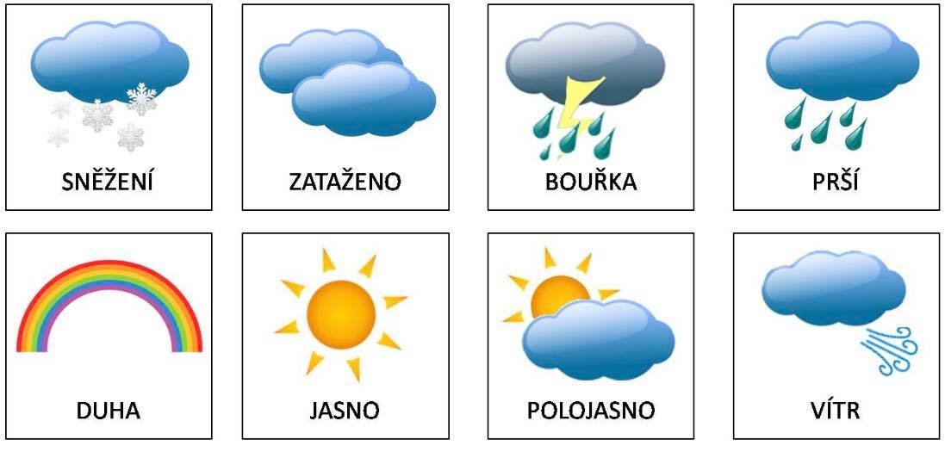
PŘIŘADTĚ SPRÁVNĚ OBRÁZKY K ROČNÍM OBDOBÍM 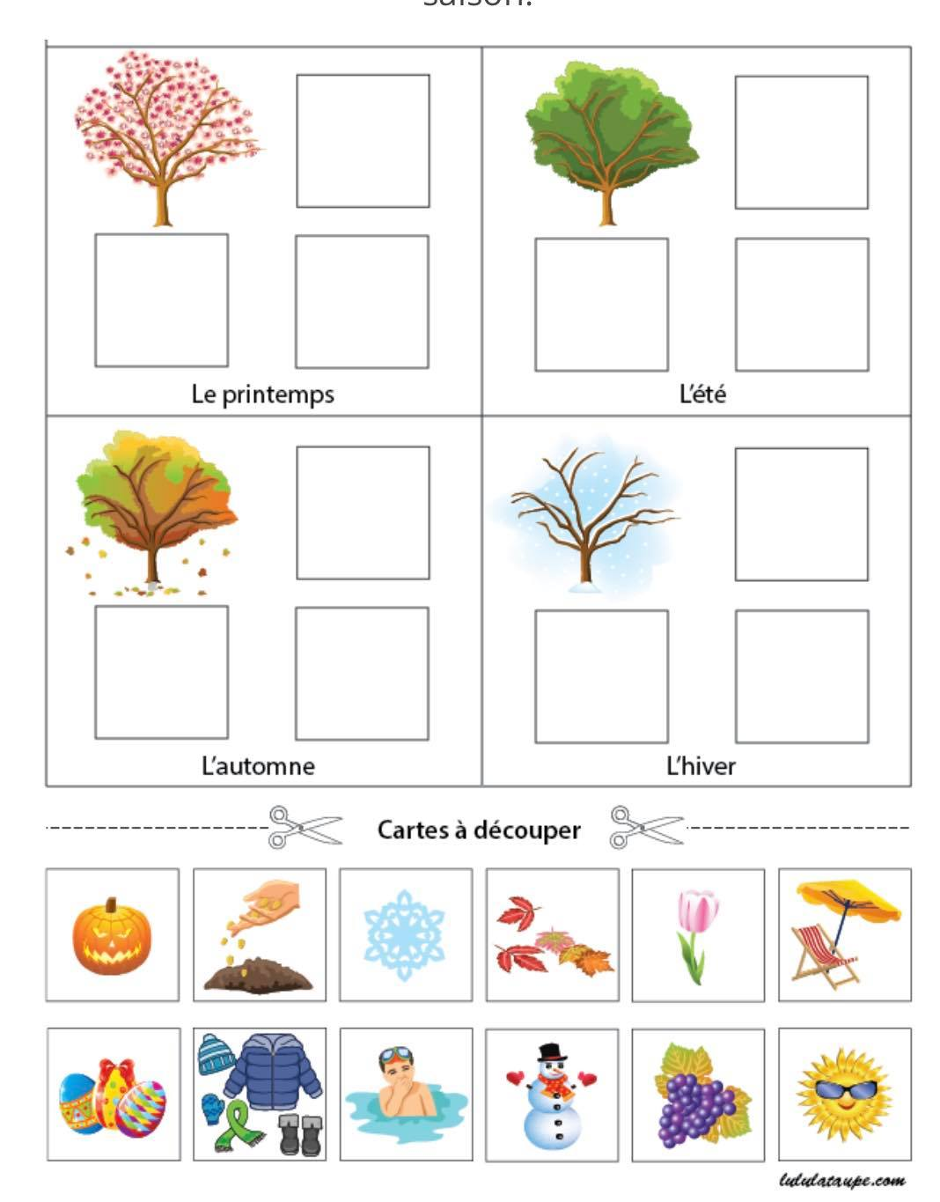
ZIMA
PODZIM
LÉTO
JARO

POVÍDÁNÍ S DĚTMI
- Když prší jak vypadá obloha?
- Jaké barvičky najdeme na duze?
- Když sněží, jakou barvu má okolí?
- Na jaře se co děje s rostlinkami? Jakou znáš rostlinku, která roste jako první na jaře? Jaké znáš rostlinky? Popiš barvy kytiček, které znáš
- Jaké je na jaře počasí? Prší? Co se děje s vodou? Proč se říká „aprílové počasí“
- V létě je počasí jiné než na jaře? V čem? Co se děje s rostlinkami? Jaké ovoce dozrává v létě?
- Jak se na podzim mění stromy? Popiš barvy listů
- Jaké je počasí na podzim? Říká ti něco „babí léto“?
- Jsou na stromech v zimě listy? Co v zimě dělá příroda? Jaké je typické zimní počasi?
- Které počasí máš rád/a? A proč?

TVOŘENÍ

DUHA

Pomůcky – papír, štětec, voda, krepový papír, vata, lepidlo, barvy, nůžky

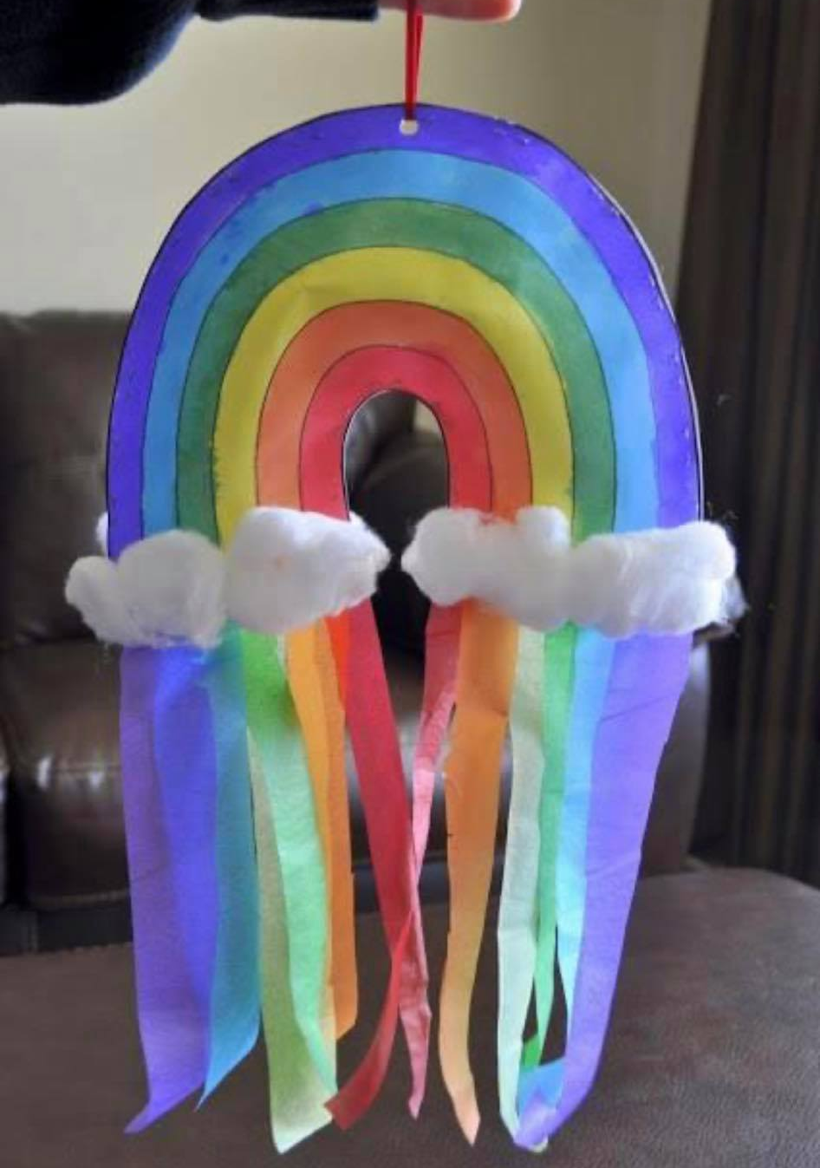

ROZPÍJENÍ BAREV

Pomůcky : papír, barvy, voda, štětec,fixa nebo tuž
